**ĐẠI HỌC THỦ DẦU MỘT**

**VIỆN KĨ THUẬT – CÔNG NGHỆ**



**ĐỒ ÁN**

**XÂY DỰNG WEBSITE MUA BÁN VÀ CHĂM SÓC CÂY CẢNH**

**(Môn Học:** **Đồ Án Cơ Sở Ngành)**

-----🙡🙠🕮🙢🙣-----

**Giảng viên : Trần Văn Hữu**

**Người thực hiện:**

1. **Mạch Hoàng Minh Thảo**

**(D18PM02 - 1824801030086)**

1. **Phan Phú Trọng**

**(D18PM02 - 1824801030093)**

1. **Nguyễn Minh Trí**

**(D18PM02 - 182480103009**

**ĐẠI HỌC THỦ DẦU MỘT**

**VIỆN KĨ THUẬT – CÔNG NGHỆ**



**ĐỒ ÁN**

**XÂY DỰNG WEBSITE MUA BÁN VÀ CHĂM SÓC CÂY CẢNH**

**(Môn Học:** **Đồ Án Cơ Sở Ngành)**

-----🙡🙠🕮🙢🙣-----

**Giảng viên : Trần Văn Hữu**

**Người thực hiện:**

1. **Mạch Hoàng Minh Thảo**

**(D18PM02 - 1824801030086)**

1. **Phan Phú Trọng**

**(D18PM02 - 1824801030093)**

1. **Nguyễn Minh Trí**

**(D18PM02 - 182480103009**

**NHẬN XÉT VÀ CHẤM ĐIỂM CỦA GIẢNG VIÊN**

Họ và tên giảng viên: **Trần Văn Hữu**

Tên đề tài: **XÂY DỰNG WEBSITE MUA BÁN VÀ CHĂM SÓC CÂY CẢNH**

Nội dung nhận xét:

**Điểm:**

Bằng số:

Bằng chữ:

|  |  |
| --- | --- |
|  | **GIẢNG VIÊN CHẤM**  *(Ký, ghi rõ họ tên)*  **TRẦN VĂN HỮU** |

Mục lục

GIỚI THIỆU 3

CHƯƠNG 1: KHẢO SÁT VÀ PHÂN TÍCH VẤN ĐỀ 4

I. Giới thiệu về Website mua bán và chăm sóc cây cảnh. 4

II. Khảo sát và phương pháp thực hiện 4

III. Các yêu cầu hệ thống sau khi khảo sát 4

IV. Các chức năng chi tiết 5

III. Mục đích cảu đề tài. 6

IV. Công cụ để giải quyết. 6

CHƯƠNG 2: THIẾT KẾ VÀ PHÂN TÍCH HỆ THỐNG 7

I. Sơ đồ phân rã hệ thống 7

II. Thiết kế hệ thống 8

1. Danh sách các Actor 8

2. Danh sách các UseCase 8

3. Sơ đồ UseCase 9

III. Sơ đồ Activity 26

1. Chức năng Login 26

**2.** **Chức năng Search** 27

IV. Thiết kế cơ sỡ dữ liệu 28

1. Sơ đồ thực thể liên kết 28

2. Mô tả bảng dữ liệu 29

3. Bảng dữ liệu mẫu 31

CHƯƠNG 3: THIẾT KẾ CHƯƠNG TRÌNH 34

I. Các trang Khách Hàng 34

1. Trang Chủ 34

2. Trang Giới Thiệu 35

3. Trang Blog -Tin Tức 36

4. Trang Hỗ Trợ - Liên Hệ 37

5. Trang Cây Phong Thủy 38

6. Trang Cây Trong Nhà 39

7. Trang Cây Văn Phòng 40

8. Trang Đăng Nhập 41

9. Trang Đăng Ký 42

10. Trang Chi Tiết Sản Phẩm 43

11. Trang Giỏ Hàng 45

12. Trang Thanh Toán 46

13. Trang Quản Lý Thông Tin 47

14. Trang Đổi Mật Khẩu 47

15. Trang Quản Lý Đơn Hàng 48

16. Trang Quản Lý Bài Viét 48

II. Các trang Quản Lý 49

1. Trang Quản Lý Sản Phẩm 49

2. Trang Quản Lý Blog 50

3. Trang Quản Lý Đơn Hàng 51

4. Trang Quản Lý Tài Khoản 52

KẾT LUẬN 53

REFERENCE MATERIAL 54

# GIỚI THIỆU

Ngày nay cuộc sống con người ngày một phát triển kéo theo sự bùng nổ của quá trình đô thị hóa kéo theo diện tích cây xanh bị thu hẹp dần. Cây xanh rất cần thiết trong cuộc sống của chúng ta về nhiều mặt. Cây xanh không bao giờ lỗi thời, chỉ cần đặt một cây nhỏ trên bàn làm việc cũng giúp chúng ta cảm thấy dễ chịu, tuy nhiên chúng cũng rất dễ bị tổn thương và cần được chăm sóc cẩn thận. Nhu cầu trồng cây tăng mạnh, từ việc mua và trồng cây để làm đẹp sân vườn và trang trí nội thất trong nhà đến những công trình to lớn cũng không thể thiếu cây xanh để to lên sự hoàn thiện, cùng với việc chăm sóc cây để cây khỏe, phát triển tốt đều được chăm chút để có được màu xanh tươi mát cũng như bầu không khí trong lành.

Do đó, ứng dụng này ra đời nhằm đáp ứng nhu cầu mua và cung cấp cách chăm sóc và trồng cây xanh tốt nhất. Như vậy sẽ nâng cao hiệu quả công việc, cho bạn cuộc sống tốt đẹp và khỏe mạnh hơn. Margaret Lipscombe, Giám đốc Hội đồng Cây xanh Anh Quốc cho biết:” Cây xanh mang lại rất nhiều lợi ích cho cuộc sống của con người. Những cái cây không chỉ đẹp mà còn rất thiết thực. Chúng cung cấp bóng mát vào mùa hè. Và sau đó lá rụng, cho phép ánh sáng vào khi cần thiết vào mùa đông. Chúng rất tốt cho sự thay đổi khí hậu địa phương vì chúng mang nước trở lại bầu không khí làm mát của khu vực. Và chúng giúp đa dạng sinh học khi những con đường rợp bóng cây cung cấp hành lang cho động vật hoang dã. chim hoặc côn trùng. Thực vật cũng thúc đẩy một lối sống lành mạnh hơn cho các loài động vật và các nghiên cứu đã chỉ ra rằng động vật bình tĩnh hơn khi thực vật ở trong môi trường của chúng“.

Qua nghiên cứu và học hỏi từ thầy cô, bạn bè về cách thiết kế website mua và chăm sóc cây xanh, em sẽ đưa ra kết quả “website mua bán và chăm sóc cây cảnh” cho không gian văn phòng, gia đình và sân vườn. Hi vọng sản phẩm này có thể giúp mọi người chọn cho mình một cây ưng ý và chăm sóc cây một cách tốt nhất.

# CHƯƠNG 1: KHẢO SÁT VÀ PHÂN TÍCH VẤN ĐỀ

## I. Giới thiệu về Website mua bán và chăm sóc cây cảnh.

Website mua bán và chăm sóc cây cảnh là một trang web, nơi mọi người có thể tìm cho mình một cây cảnh đẹp cũng như cách chăm sóc bất kỳ loại cây nào để làm đẹp cho ngôi nhà và khu vườn của. Thay vì phải tìm và chạy xe đến cửa hàng hay hỏi những người có kinh nghiệm cách trồng và tìm sách đúng về loại cây đó, chỉ cần một chiếc điện thoại hay một máy tính có kết nối internet, mọi người đều đã có thể truy cập vào cửa hàng về cây của chúng tôi và tìm kiếm cực kỳ dễ dàng theo ý muốn mà không cần phải mất nhiều thời gian tìm kiếm đối với loài cây đó. Website mua bán và chăm sóc cây cảnh cung cấp các chức năng bạn cần nhất để tìm mau cây và cách chăm sóc tốt nhất để cây phát triển.

## II. Khảo sát và phương pháp thực hiện

Khảo sát sơ bộ: tìm ra những yếu tố cơ bản tạo tiền đề để phát triển hệ thống cho phù hợp với yêu cầu như (chủng loại cây, đặc điểm vùng miền) của doanh nghiệp.

Khảo sát chi tiết: thu thập thông tin chi tiết về hệ thống mà bạn sẽ thiết kế như (chức năng xử lý, thông tin được phép ra vào hệ thống, các ràng buộc, giao diện và nhiệm vụ, hoạt động) để thiết kế và phân tích hệ thống.

Phỏng vấn dựa trên thông tin được yêu cầu, thu thập thông tin từ những người đó (quản lý, khách hàng và những người có liên quan khác).

Đến hiện trường khảo sát chi tiết về quy trình hoạt động của những cửa hàng khi chưa sử dụng hình thức bán sản phẩm bằng website .

Việc quản lý các hóa đơn và thanh toán bằng sổ sách và giấy rất mất thời gian, thiếu chính xác, khi mất tài liệu, tài liệu hỏng sẽ không phục hồi được, tìm kiếm và sữa chữa rất khó khăng.

Nên có một website để hổ trợ công việc quản lí.

## III. Các yêu cầu hệ thống sau khi khảo sát

Áp dụng kiến thức về thiết kế web, lập trình web và hệ quản trị cơ sở dữ liệu để xây dựng Website mua bán và chăm sóc cây cảnh thực hiện tự động một số côn việc bằng máy tính có thể thay thế con người nhằm tiết kiệm thời gian cho người dùng. Cũng như cung cấp một cộng đồng để chia sẻ những cách chăm sóc cây tuyệt vời đáp ứng một số các chức năng chính như:

* Xây dựng chức năng Đăng Nhập, Đăng Kí

Tài khoảng được phân phối cho khách hàng và quản lý. Tài khoản khách hàng và tải khoản quản lý sẽ được cấp các quyền hạn khác nhau trong hệ thống.

* Xây dựng chức năng Quản Lý

Chỉ duy nhất người quản lý mới có thể sử dụng chức năng này. Chức năng này sẽ đáp ứng việc quản lý các sản phẩm, bài viết trên blog, thông tin các tài khoản, hóa đơn được bán đi.

* Yêu cầu về bảo mật

Ứng dụng có tài khoản riêng cho người quản lí và khách hàng. Chỉ người quản lý mới có quyền hạng truy cập, cập nhật, sữa chữa và thay đổi dữ liệu trong cơ sở dữ liệu. Khách hảng chỉ được xem, đặt hàng và nhập dữ liệu của bản thân vào hệ thống .

## IV. Các chức năng chi tiết

*Chức năng của người quản lý:*

* Đang nhập
* Quản lý sẽ được cung cấp một tài khoản mặt định.
* Trang chủ
* Quay về Trang chủ (Trang mua bán sản phẩm)
* Quản lý sản phẩm
* Quản lý số lượng sản phẩm.
* Thêm các sản phẩm mới.
* Xóa các sản phẩm mà cửa hàng không còn bán.
* Thay đổi thông tin về sản phẩm của cửa hàng.
* Quản lý bài viết (blog)
* Thay đổi thông tin về nội dung các bài viết.
* Thay đổi thông tin về tiêu đề các bài viết.
* Thêm các sản phẩm mới.
* Xóa các bài viết mà cửa hàng không cần sử dụng.
* Quản lý đơn hàng
* Thay đổi thông tin về khách hàng như tên, số điện thoại, địa chỉ.
* Thay đổi thông tin về phương thức thanh toán và số tiền.
* Xóa các đơn hàng mà cửa hàng không cần lưu trữ nữa.
* Quản lý tài khoản
* Thay đổi thông tin về khách hàng như tên, email, số điện thoại, địa chỉ.
* Thay đổi thông tin về tài khoản như tên tài khoản, mật khẩu.
* Xóa các tài khoản mà không còn sử dụng hoặc theo yêu cầu của khách hàng.

*Chức năng của khách hàng:*

* Đăng nhập
* Tải khoản đăng nhập sẽ được quản lý cung cấp.
* Tìm kiếm sản phẩm
* Tìm kiếm sản phẩm theo tên loại cây
* Quản lý tài khoản
* Thay đổi thông tin về khách hàng như email, số điện thoại, địa chỉ.
* Thay đổi thông tin về tài khoản như tên tài khoản.

Đổi mật khẩu

* Thay đổi thông tin về mật khẩu tài khoản.
* Quản lý đơn hàng
* Xem thông tin về khách hàng như tên, số điện thoại, địa chỉ.
* Xem đổi thông tin về phương thức thanh toán và số tiền.
* Quản lý bài viết (blog)
* Thay đổi thông tin về nội dung các bài viết.
* Thay đổi thông tin về tiêu đề các bài viết.
* Thêm các bài viết mới.
* Xóa các bài viết mà khách hàng không cần sử dụng.

## III. Mục đích cảu đề tài.

Từ quá trình học tập và quan sát liên quan tới hoạt động quản lý cửa tiệm bán cây cảnh, đề tài sẻ tiến hành phân tích và thiết kế một hệ thống quản lý mới nhằm tin học hóa các chứa năng có thế được thực hiện các chức năng như quản lý thông tin, quản lý bài viết, xử lý các hoạt động nhập, xuất hóa đơn đơn hàng….

Như vậy, mục tiêu cuối cùng là xây dựng một Website mua bán và chăm sóc cây cảnh tối ưu và dễ sử dụng. Đáp ứng nhu cầu xử lý các chức năng nghiệp vụ trong quá trình hoạt động kinh doanh.

## IV. Công cụ để giải quyết.

Do tính chất của cơ sở dữ liệu, chương trình này sử dụng.

Microsoft Power Point: 2019 trong việc thiết kế và phân tích sơ đồ Canvas để có cái nhìn trực quan hơn về ứng dụng.

Microsoft Visio 2019: trong việc thiết kế và phân tích sơ đồ Usecase, Activity để có cái nhìn tổng quan cũng như cách thức hoạt động và những gì ứng dụng có thể làm được. Từ đó sẽ biết được những lợi ích và tiềm năng mà ứng dụng có thể mang lại.

Microsoft Visual Studio: là một công cụ mạnh mẽ trong việc thiết kế Website để xây dựng một trang web hoàn chỉnh.

Microsoft sql server management studio 2018: nếu SQLServer là một Database Service chạy nền trên Windows Server nên rất nhiều bạn sẽ cảm thấy bối rối khi phải thao tác quản lý cơ sở dữ liệu bằng giao diện dòng lệnh (Command line interface). Nhận ra sự bất tiện này gã khổng lồ Microsoft đã cung cấp thêm sql server management studio là một công cụ trực quan dùng để quản lý SQL Server bằng giao diện đồ họa.

Hệ thống “Website mua bán và chăm sóc cây cảnh” là hệ quản trị cơ sở dữ liệu (lưu trữ, tra cứu, ...) chỉ việc cần có một máy tính bên cạnh có kết nối internet là có thể sử dụng. Do đó, việc sử dụng các công cụ trên là phù hợp.

# CHƯƠNG 2: THIẾT KẾ VÀ PHÂN TÍCH HỆ THỐNG

## Sơ đồ phân rã hệ thống

Website mua bán và chăm sóc cây cảnh cung cấp người dùng những tính năng chính được thể hiện như sau:

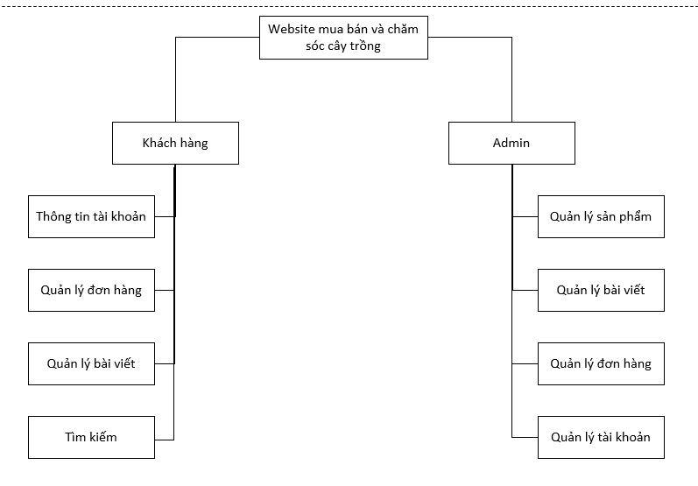

Hình 1: Sơ đồ phân rã hệ thống

## Thiết kế hệ thống

### Danh sách các Actor

|  |  |  |
| --- | --- | --- |
| STT | Tên Actor | Ý Nghĩa |
| 1 | Quản lý | Đăng nhập và có thể sử dụng toàn bộ chức năng của trang quản trị |
| 2 | Khách Hàng | Đăng nhập, sử dụng hầu hết các chức năng của website. Không vào được trang quản trị hệ thống |

### Danh sách các UseCase

|  |  |  |
| --- | --- | --- |
| STT | Tên UseCase | Ý Nghĩa |
| 1 | Đăng nhập | Cho phép quản lý đăng nhập |
| 2 | Đăng ký | Cho phép quản lý đăng ký |
| 3 | Quản lý tài khoản | Quản lý truy cập thông tin tài khoản |
| 4 | Đổi mật khẩu | Cho phép quản lý đổi mật khẩu |
| 5 | Quản lý đơn hàng | Quản lý truy cập thông tin đơn hàng |
| 6 | Quản lý bài viết | Quản lý truy cập thông tin bài viết |
| 7 | Quản lý sản phẩm  (quản lý) | Quản lý truy cập thông tin sản phẩm |
| 8 | Quản lý giỏ hàng | Cho phép quản lý giỏ hàng |
| 9 | Quản lý bài viết  (quản lý) | Quản lý truy cập thông tin bài viết |
| 10 | Quản lý đơn hàng  (quản lý) | Quản lý truy cập thông tin đơn hàng |
| 11 | Quản lý tài khoản  (quản lý) | Quản lý truy cập thông tin tài khoản |
| 12 | Trang chủ  (khách hàng) | Truy cập vào trang chủ của khách hàng |
| 13 | Trang chủ  (quản lý) | Truy cập vào trang chủ của quản lý |

### Sơ đồ UseCase

Vẽ sơ đồ UseCase Khách Hàng:

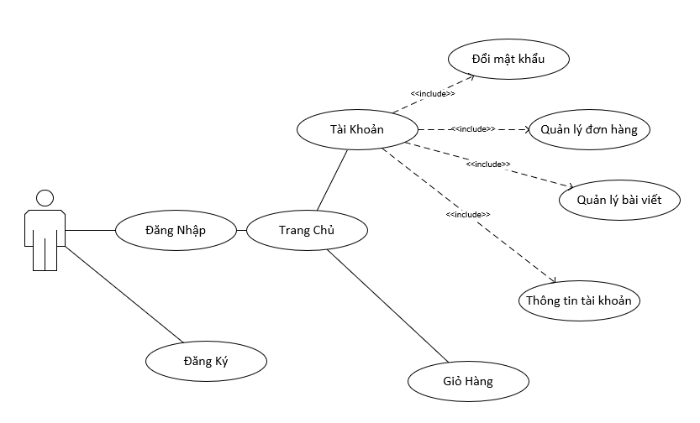

Hình 2: Sơ đồ UseCase Khách Hàng

Vẽ sơ đồ UseCase Quản Lý:

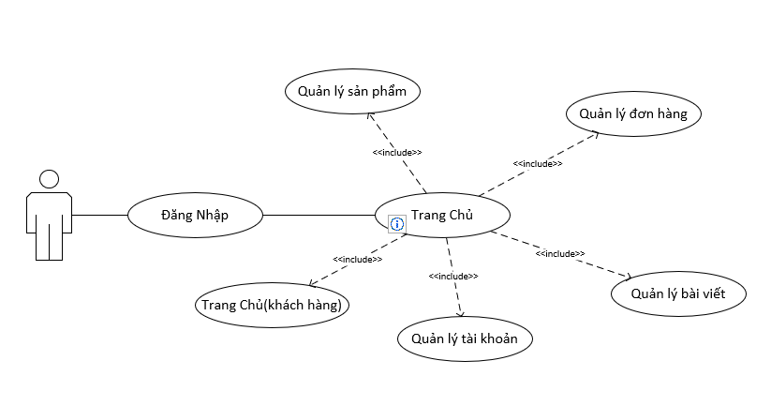

Hình 3: Sơ đồ UseCase Quản Lý

Đặt tả Usecase “Đăng nhập”

|  |  |  |
| --- | --- | --- |
| * **Tên Use Case** | | Đăng nhập |
| * **Tác nhân** | | Khách Hàng, Quản Lý |
| * **Mô tả:** Dùng đề đăng nhập vào hệ thống | | |
| * **Luồng sự kiện chính:**  1. User truy cập vào đăng nhập tử trang chủ. 2. Hệ thống hiển thị form đăng nhập. 3. User nhập tên và mật khẩu. 4. Hệ thống kiểm tra thông tin tài khoản. 5. Hệ thống đăng nhập vào màn hình chính. 6. Kết thúc Use-Case. | | |
| * **Luồng sự kiện phụ:**  1. Sai mật khẩu:    1. Hệ thống kiểm tra không khớp thông tin tài khoản.    2. Hệ thống thông báo đăng nhập thất bại.    3. Quay lại bước 2 dòng sự kiện chính. | | |
| * **Yêu cầu đặc biệt** | * Không | |
| * **Trạng thái hệ thống trước khi Use-Case được sử dụng:** * User phải có sẵn tài khoản trên hệ thống. | | |
| * **Trạng thái hệ thống khi Use-Case được sử dụng:** * Thành công: User đăng nhập vào đươc hệ thống. * Thất bại: Hệ thống báo lỗi và quay về trang đăng nhập. | | |
| * **Điểm mở rộng** | Không | |
| * **Tần suất sử dụng** | Không | |

Đặt tả Usecase “Đăng ký”

|  |  |  |
| --- | --- | --- |
| * **Tên Use Case** | | Đăng ký |
| * **Tác nhân** | | Khách Hàng |
| * **Mô tả:** Dùng đề đăng ký tài khoản vào hệ thống | | |
| * **Luồng sự kiện chính:**  1. User truy cập vào đăng kí tử trang chủ. 2. Hệ thống hiển thị form đăng ký. 3. User nhập tên, mật khẩu, nhập lại mật khẩu, họ tên, email, địa chỉ, sdt. 4. Hệ thống kiểm tra thông tin đăng ký. 5. Hệ thống hiển thị form đăng nhập. 6. Kết thúc Use-Case. | | |
| * **Luồng sự kiện phụ:**  1. Sai nhập lại mật khẩu:    1. Hệ thống kiểm tra không khớp thông tin mật khẩu.    2. Hệ thống thông báo đăng ký thất bại.    3. Quay lại bước 2 dòng sự kiện chính. | | |
| * **Yêu cầu đặc biệt** | Không | |
| * **Trạng thái hệ thống trước khi Use-Case được sử dụng:**   Không | | |
| * **Trạng thái hệ thống khi Use-Case được sử dụng:**   Thành công: User có tài khoản vào đươc hệ thống.  Thất bại: Hệ thống báo lỗi và quay về trang đăng ký. | | |
| * **Điểm mở rộng** | Không | |
| * **Tần suất sử dụng** | Không | |

Đặt tả Usecase “Trang chủ khách hàng”

|  |  |  |
| --- | --- | --- |
| * **Tên Use Case** | | Trang chủ khách hàng |
| * **Tác nhân** | | Khách Hàng |
| * **Mô tả:** Dùng đề vào trang chủ khách hảng của hệ thống | | |
| * **Luồng sự kiện chính:**  1. User truy cập vào trang chủ. 2. Hệ thống hiển thị lên form trang chủ . 3. Kết thúc Use-Case. | | |
| * **Luồng sự kiện phụ:**   Không | | |
| * **Yêu cầu đặc biệt** | Không | |
| * **Trạng thái hệ thống trước khi Use-Case được sử dụng:**   Không | | |
| * **Trạng thái hệ thống khi Use-Case được sử dụng:**   Không | | |
| * **Điểm mở rộng** | Không | |
| * **Tần suất sử dụng** | Không | |

Đặt tả Usecase “Tài khoản”

|  |  |  |
| --- | --- | --- |
| * **Tên Use Case** | | Tài khoản |
| * **Tác nhân** | | Khách Hàng |
| * **Mô tả:** Dùng đề vào trang tài khoản của hệ thống | | |
| * **Luồng sự kiện chính:**  1. User truy cập vào trang chủ. 2. User đăng nhập thành công vào hệ thống 3. User truy cập vào tài khoản 4. Hệ thống hiển thị form tài khoản 5. Kết thúc Use-Case. | | |
| * **Luồng sự kiện phụ:**   Không | | |
| * **Yêu cầu đặc biệt** | Không | |
| * **Trạng thái hệ thống trước khi Use-Case được sử dụng:**   Không | | |
| * **Trạng thái hệ thống khi Use-Case được sử dụng:**   Không | | |
| * **Điểm mở rộng** | Không | |
| * **Tần suất sử dụng** | Không | |

Đặt tả Usecase “Trang chủ quản lý”

|  |  |  |
| --- | --- | --- |
| * Trang chủ quản trị | | Trang chủ quản trị |
| * **Tác nhân** | | Quản lý |
| * **Mô tả:** Dùng đề vào trang chủ quản lý của hệ thống | | |
| * **Luồng sự kiện chính:**  1. User truy cập vào trang chủ. 2. User truy cập vào đăng nhập với tài khoản của người quản trị 3. Hệ thống hiển thị form Trang chủ quản trị 4. Kết thúc Use-Case. | | |
| * **Luồng sự kiện phụ:**   Không | | |
| * **Yêu cầu đặc biệt** | Không | |
| * **Trạng thái hệ thống trước khi Use-Case được sử dụng:**   Người quản lý phải đăng nhập vào hệ thống và tài khoản phải được phân quyền. | | |
| * **Trạng thái hệ thống khi Use-Case được sử dụng:**   Thông tin đơn nhập được lưu và database. | | |
| * **Điểm mở rộng** | Không | |
| * **Tần suất sử dụng** | Không | |

Đặt tả Usecase “Giỏ Hàng”

|  |  |  |
| --- | --- | --- |
| * **Tên Use Case** | | Giỏ Hàng |
| * **Tác nhân** | | Khách Hàng |
| * **Mô tả:** Dùng đề đưa sản phẩm vào giỏ hàng để thanh toán | | |
| * **Luồng sự kiện chính:**  1. User truy cập vào đăng nhập tử trang chủ. 2. User đăng nhập thành công. 3. User chọn đặt mua 1 sản phẩm nào đó. 4. User truy cập vào giỏ hàng. 5. Hệ thống hiển thị form giỏ hàng. 6. Kết thúc Use-Case. | | |
| * **Luồng sự kiện phụ:**   Không | | |
| * **Yêu cầu đặc biệt** | Không | |
| * **Trạng thái hệ thống trước khi Use-Case được sử dụng:**   Khách hảng phải đăng nhập mới được vào giỏ hàng | | |
| * **Trạng thái hệ thống khi Use-Case được sử dụng:**   Cập nhật thông tin sản phẩm vào trong giỏ hàng | | |
| * **Điểm mở rộng** | Không | |
| * **Tần suất sử dụng** | Không | |

Đặt tả Usecase “Quên mật khẩu”

|  |  |  |
| --- | --- | --- |
| * **Tên Use Case** | | Quên mật khẩu |
| * **Tác nhân** | | Khách Hàng |
| * **Mô tả:** Dùng đề đổi mật khẩu của tài khoản khách hảng đã tồn tại | | |
| * **Luồng sự kiện chính:**  1. User truy cập vào trang chủ. 2. User đăng nhập thành công vào hệ thống 3. User truy cập vào tài khoản 4. User chọn Tab “Quên mật khẩu”, hệ thống hiển thị form Quên mật khẩu. 5. Hệ thống hiển thị 3 textbox ”Mật khẩu cũ”, “Mật khẩu mới”, “Nhập lại mật khẩu”. 6. User nhập thông tin của tất cả textbox và click button “Đổi mật khẩu” để đổi mật khẩu. 7. Hệ thống kết nối đến cơ sở dữ liệu. 8. Database cập nhật lại cơ sở dữ liệu 9. Kết thúc Use-Case. | | |
| * **Luồng sự kiện phụ:**  1. Sai nhập lại mật khẩu:    1. Hệ thống kiểm tra không khớp thông tin mật khẩu.    2. Hệ thống thông báo nhập lại. 2. Sai nhập mật khẩu cũ:    1. Hệ thống kiểm tra không khớp thông tin mật khẩu.    2. Hệ thống thông báo nhập lại. | | |
| * **Yêu cầu đặc biệt** | Không | |
| * **Trạng thái hệ thống trước khi Use-Case được sử dụng:**   Khách hảng phải đăng nhập mới vào được quên mật khẩu | | |
| * **Trạng thái hệ thống khi Use-Case được sử dụng:**   Cập nhật lại mật khẩu cho tài khoản | | |
| * **Điểm mở rộng** | Không | |
| * **Tần suất sử dụng** | Không | |

Đặt tả Usecase “Quản lý đơn hàng”

|  |  |  |
| --- | --- | --- |
| * **Tên Use Case** | | Quản lý đơn hàng |
| * **Tác nhân** | | Khách Hàng |
| * **Mô tả:** Dùng đề xem đơn hàng của tài khoản khách hảng | | |
| * **Luồng sự kiện chính:**  1. User truy cập vào trang chủ. 2. User đăng nhập thành công vào hệ thống 3. User truy cập vào tài khoản 4. User chọn Tab “Quản lý đơn hàng”, hệ thống hiển thị form Quản lý đơn hàng. 5. Hệ thống hiển thị 1 table với các cột ”Mã đơn hảng”, “Ngày lập hóa đơn”, “Tên khách hàng”,”Địa chỉ”,”sdt”,”Phương thức thanh toán”,”Thành tiền”,”Xem chi tiết”. 6. User click vào cột “Xem chi tiết” để xem chi tiết đơn hàng. 7. Form ChiTietDonHang hiện lên với 1 table gồm các cột “MaSP”,”TenSP”,”Đơn Giá”,”Số Lượng”,”Thành Tiền”. 8. Kết thúc Use-Case. | | |
| * **Luồng sự kiện phụ:**   Không | | |
| * **Yêu cầu đặc biệt** | Không | |
| * **Trạng thái hệ thống trước khi Use-Case được sử dụng:**   Khách hảng phải đăng nhập mới vào được Quản lý đơn hàng | | |
| * **Trạng thái hệ thống khi Use-Case được sử dụng:**   Không | | |
| * **Điểm mở rộng** | Không | |
| * **Tần suất sử dụng** | Không | |

Đặt tả Usecase “Quản lý bài viết”

|  |  |  |
| --- | --- | --- |
| * **Tên Use Case** | | Quản lý bài viết |
| * **Tác nhân** | | Khách Hàng |
| * **Mô tả:** Dùng đề xem bài viết của tài khoản khách hảng | | |
| * **Luồng sự kiện chính:**  1. User truy cập vào trang chủ. 2. User đăng nhập thành công vào hệ thống. 3. User truy cập vào tài khoản. 4. User chọn Tab “Quản lý bài viết”, hệ thống hiển thị form Quản lý bài viết. 5. User click Thêm hiển thị lên trang “KHThemBlog” để tạo bài viết mới. 6. Hệ thống hiển thị 3 textbox với các cột ”Tiêu đề”, “TT ND”, “Nội dung”, click button”chọn tệp” để upload hình minh họa. 7. User click nút lưu để tạo bài viết. 8. Hệ thống kết nối đến cơ sở dữ liệu. 9. Database cập nhật lại cơ sở dữ liệu 10. Kết thúc Use-Case. | | |
| * **Luồng sự kiện phụ:**   Không | | |
| * **Yêu cầu đặc biệt** | Không | |
| * **Trạng thái hệ thống trước khi Use-Case được sử dụng:**   Khách hảng phải đăng nhập mới vào được Quản lý bài viết | | |
| * **Trạng thái hệ thống khi Use-Case được sử dụng:**   Không | | |
| * **Điểm mở rộng** | Không | |
| * **Tần suất sử dụng** | Không | |

Đặt tả Usecase “Thông tin tài khoản”

|  |  |  |
| --- | --- | --- |
| * **Tên Use Case** | | Quản lý bài viết |
| * **Tác nhân** | | Khách Hàng |
| * **Mô tả:** Dùng đề xem bài viết của tài khoản khách hảng | | |
| * **Luồng sự kiện chính:**  1. User truy cập vào trang chủ. 2. User đăng nhập thành công vào hệ thống. 3. User truy cập vào tài khoản. 4. User chọn Tab “Quản lý bài viết”, hệ thống hiển thị form Quản lý bài viết. 5. User click Thêm hiển thị lên trang “KHThemBlog” để tạo bài viết mới. 6. Hệ thống hiển thị 3 textbox với các cột ”Tiêu đề”, “TT ND”, “Nội dung”, click button”chọn tệp” để upload hình minh họa. 7. User click nút lưu để tạo bài viết. 8. Hệ thống kết nối đến cơ sở dữ liệu. 9. Database cập nhật lại cơ sở dữ liệu 10. Kết thúc Use-Case. | | |
| * **Luồng sự kiện phụ:**   Không | | |
| * **Yêu cầu đặc biệt** | Không | |
| * **Trạng thái hệ thống trước khi Use-Case được sử dụng:**   Khách hảng phải đăng nhập mới vào được Quản lý bài viết | | |
| * **Trạng thái hệ thống khi Use-Case được sử dụng:**   Không | | |
| * **Điểm mở rộng** | Không | |
| * **Tần suất sử dụng** | Không | |

Đặt tả Usecase “Quản lý sản phẩm”-trang quản lý

|  |  |  |
| --- | --- | --- |
| * **Tên Use Case** | | Quản lý sản phẩm |
| * **Tác nhân** | | Quản Lý |
| * **Mô tả:** Người quản lý dùng đề truy cập quản lý các sản phẩm | | |
| * **Luồng sự kiện chính:**  1. User truy cập vào trang chủ. 2. User sử dụng tài khoản quản lý đăng nhập thành công vào hệ thống. 3. Form Trang chủ(quản lý) hiện lên 4. User chọn Tab “Sản phẩm”, hệ thống hiển thị form Quản lý sản phẩm. 5. Hệ thống hiển thị 1 table với các cột ”MãSP”, “TenSP”, “Đơn Giá”,”Ngày Cập Nhật”,”Số Lượng Bán”,”Số Lượt Xem”,”Sửa”,”Xóa”. 6. User click button “Sửa” sẽ hiện form”SuaSP” để sửa thông tin sản phẩm, click button “Xóa” để xóa sản phẩm khỏi cơ sở dữ liệu. 7. User click nút “Thêm mới” sẽ hiện form”ThemSP” để nhập thông tin sản phẩm mới, click button lưu để thêm sản phẩm. 8. Hệ thống kết nối đến cơ sở dữ liệu. 9. Database cập nhật lại cơ sở dữ liệu 10. Kết thúc Use-Case. | | |
| * **Luồng sự kiện phụ:**   Không | | |
| * **Yêu cầu đặc biệt** | Không | |
| * **Trạng thái hệ thống trước khi Use-Case được sử dụng:**   Người quản lý phải đăng nhập mới vào được Quản lý sản phẩm | | |
| * **Trạng thái hệ thống khi Use-Case được sử dụng:**   Thông tin sản phẩm được lưu vào database | | |
| * **Điểm mở rộng** | Không | |
| * **Tần suất sử dụng** | Không | |

Đặt tả Usecase “Quản lý đơn hàng”-trang quản lý

|  |  |  |
| --- | --- | --- |
| * **Tên Use Case** | | Quản lý đơn hàng |
| * **Tác nhân** | | Quản Lý |
| * **Mô tả:** Người quản lý dùng đề truy cập quản lý các đơn hàng | | |
| * **Luồng sự kiện chính:**  1. User truy cập vào trang chủ. 2. User sử dụng tài khoản quản lý đăng nhập thành công vào hệ thống. 3. Form Trang chủ(quản lý) hiện lên 4. User chọn Tab “Đơn hàng”, hệ thống hiển thị form DonHang. 5. Hệ thống hiển thị 1 table với các cột ”Mã Đơn Hàng”, “Ngày Lập ĐH”, “Tên Khách Hàng”,”Địa Chỉ”,”SDT”,”Phương Thức Thanh Toán”,”Thành Tiền”,”Sửa”,”Xóa”. 6. User click button “Sửa” sẽ hiện form”SuaDH” để sửa thông tin đơn hàng, click button “Xóa” để xóa đơn hàng khỏi cơ sở dữ liệu. 7. Hệ thống kết nối đến cơ sở dữ liệu. 8. Database cập nhật lại cơ sở dữ liệu 9. Kết thúc Use-Case. | | |
| * **Luồng sự kiện phụ:**   Không | | |
| * **Yêu cầu đặc biệt** | Không | |
| * **Trạng thái hệ thống trước khi Use-Case được sử dụng:**   Người quản lý phải đăng nhập mới vào được Quản lý sản phẩm | | |
| * **Trạng thái hệ thống khi Use-Case được sử dụng:**   Thông tin sản phẩm được lưu vào database | | |
| * **Điểm mở rộng** | Không | |
| * **Tần suất sử dụng** | Không | |

Đặt tả Usecase “Quản lý bài viết”-trang quản lý

|  |  |  |
| --- | --- | --- |
| * **Tên Use Case** | | Quản lý bài viết |
| * **Tác nhân** | | Quản Lý |
| * **Mô tả:** Người quản lý dùng đề truy cập quản lý các bài viết | | |
| 1. **Luồng sự kiện chính:** 2. User truy cập vào trang chủ. 3. User sử dụng tài khoản quản lý đăng nhập thành công vào hệ thống. 4. Form Trang chủ(quản lý) hiện lên 5. User chọn Tab “Blog”, hệ thống hiển thị form DanhSachBlog. 6. Hệ thống hiển thị 1 table với các cột ”Mã Blog”, “Tiêu Đề”, “Tóm tắt ND”,”Nội Dung”,”Ngày Đăng”,”Số Lượt Xem”,”Người Đăng”,”Sửa”,”Xóa”. 7. User click button “Sửa” sẽ hiện form”SuaBlog” để sửa thông tin bài viết, click button “Xóa” để xóa bài viết khỏi cơ sở dữ liệu. 8. User click nút “Thêm mới” sẽ hiện form”ThemBlog” để nhập thông tin bài viết mới, click button lưu để thêm bài viết. 9. Hệ thống kết nối đến cơ sở dữ liệu. 10. Database cập nhật lại cơ sở dữ liệu 11. Kết thúc Use-Case. | | |
| * **Luồng sự kiện phụ:**   Không | | |
| * **Yêu cầu đặc biệt** | Không | |
| * **Trạng thái hệ thống trước khi Use-Case được sử dụng:**   Người quản lý phải đăng nhập mới vào được Quản lý bài viết | | |
| * **Trạng thái hệ thống khi Use-Case được sử dụng:**   Thông tin bài viết được lưu vào database | | |
| * **Điểm mở rộng** | Không | |
| * **Tần suất sử dụng** | Không | |

Đặt tả Usecase “Quản lý tài khoản”-trang quản lý

|  |  |  |
| --- | --- | --- |
| * **Tên Use Case** | | Quản lý tài khoản |
| * **Tác nhân** | | Quản Lý |
| * **Mô tả:** Người quản lý dùng đề truy cập quản lý các bài viết | | |
| * **Luồng sự kiện chính:**  1. User truy cập vào trang chủ. 2. User sử dụng tài khoản quản lý đăng nhập thành công vào hệ thống. 3. Form Trang chủ(quản lý) hiện lên 4. User chọn Tab “Tài Khoản”, hệ thống hiển thị form DanhSachBlog. 5. Hệ thống hiển thị 1 table với các cột ”Mã TK”, “Họ Tên”, “Email”,”Địa Chỉ”,”SDT”,”Tên TK”,”Mật Khẩu”,”Sửa”,”Xóa”. 6. User click button “Sửa” sẽ hiện form”SuaBlog” để sửa thông tin bài viết, click button “Xóa” để xóa bài viết khỏi cơ sở dữ liệu. 7. Hệ thống kết nối đến cơ sở dữ liệu. 8. Database cập nhật lại cơ sở dữ liệu 9. Kết thúc Use-Case. | | |
| * **Luồng sự kiện phụ:**   Không | | |
| * **Yêu cầu đặc biệt** | Không | |
| * **Trạng thái hệ thống trước khi Use-Case được sử dụng:**   Người quản lý phải đăng nhập mới vào được Quản lý tài khoản | | |
| * **Trạng thái hệ thống khi Use-Case được sử dụng:**   Thông tin bài viết được lưu vào database | | |
| * **Điểm mở rộng** | Không | |
| * **Tần suất sử dụng** | Không | |

Đặt tả Usecase “Trang Chủ”-trang quản lý

|  |  |  |
| --- | --- | --- |
| * Trang chủ quản trị | | Trang chủ quản trị |
| * **Tác nhân** | | Quản lý |
| * **Mô tả:** Dùng đề vào trang chủ quản lý của hệ thống | | |
| * **Luồng sự kiện chính:**  1. User truy cập vào trang chủ. 2. User sử dụng tài khoản quản lý đăng nhập thành công vào hệ thống. 3. Form Trang chủ(quản lý) hiện lên 4. User chọn Tab “Trang Chủ” 5. Form Trang chủ(khách hàng) hiện lên 6. Kết thúc Use-Case. | | |
| * **Luồng sự kiện phụ:**   Không | | |
| * **Yêu cầu đặc biệt** | Không | |
| * **Trạng thái hệ thống trước khi Use-Case được sử dụng:**   Người quản lý phải đăng nhập vào hệ thống và tài khoản phải được phân quyền. | | |
| * **Trạng thái hệ thống khi Use-Case được sử dụng:**   Đăng xuất khỏi tài khoản và trỏ về trang chủ - khách hàng | | |
| * **Điểm mở rộng** | Không | |
| * **Tần suất sử dụng** | Không | |
|  |  | |

## Sơ đồ Activity

### Chức năng Login

Bắt đầu từ người dùng mở trang web, khi người dùng click vào đăng nhập form đăng nhập sẽ xuất hiện. Sau đó người dùng nhập tên đăng nhập và mật khẩu nếu đúng sẽ dẫn đến form trang chủ, ngược lại sẽ báo lỗi yêu cầu kiểm tra thông tin đã nhập.

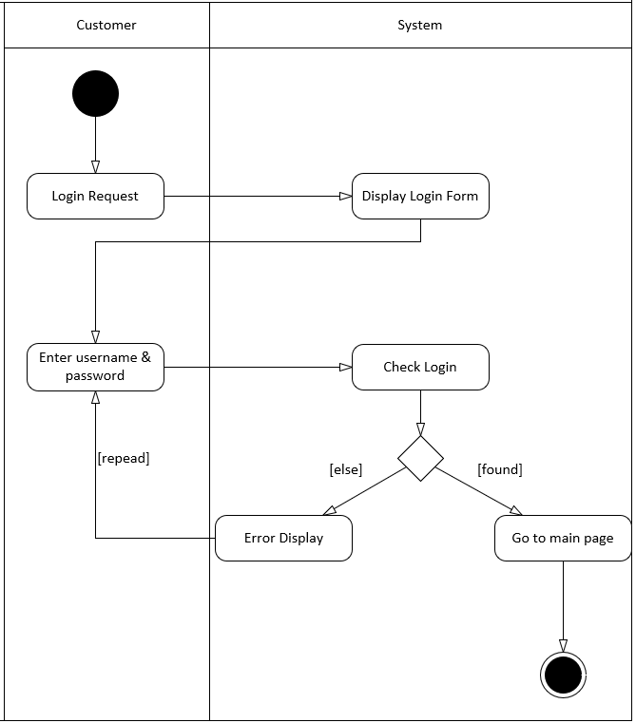

1. **Chức năng Search**

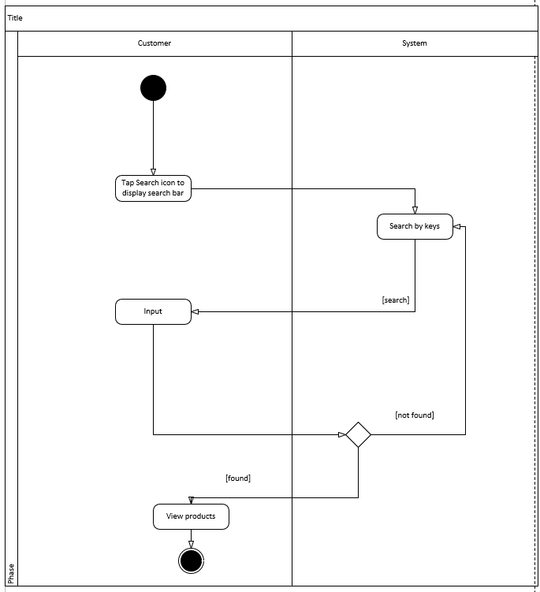Bắt đầu từ việc người dùng nhấn nút tìm kiếm. Sau đó, người dùng sẽ chọn giữa tìm kiếm hoặc lọc. Nếu người dùng chọn tìm kiếm, họ sẽ tìm kiếm theo từ khóa bằng cách nhập vào thanh tìm kiếm, kết quả chính xác sẽ có trên trang sản phẩm thông minh, biểu mẫu tìm kiếm sẽ được trả về. Ngược lại, nếu người dùng chọn thì anh ta sẽ chọn giữa mới nhất và phổ biến và chọn sản phẩm để chuyển đến trang sản phẩm.

## Thiết kế cơ sỡ dữ liệu

### Sơ đồ thực thể liên kết

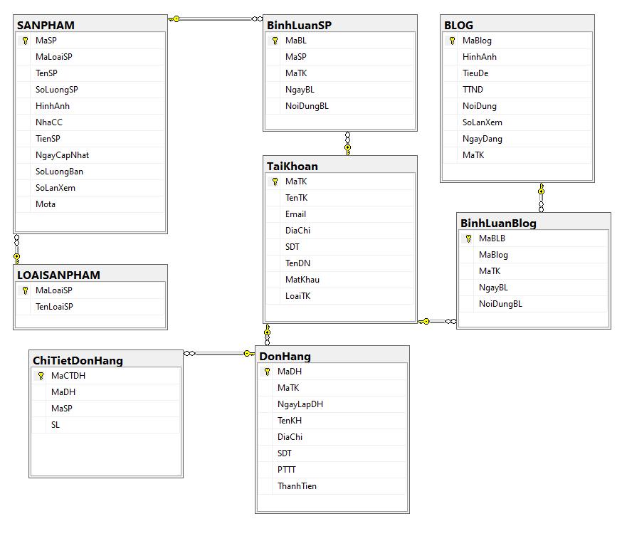

### Mô tả bảng dữ liệu

BẢNG 1: Bảng loại sản phẩm

|  |  |  |  |
| --- | --- | --- | --- |
| **Tên trường** | **Kiểu dữ liệu** | **Khóa** | **Ghi chú** |
| MaLoaiSP | int | KHÓA CHÍNH | Mã loại sản phẩm |
| TenLoaiSP | nvarchar |  | Tên loại sản phẩm |

BẢNG 2: Bảng tài khoản

|  |  |  |  |
| --- | --- | --- | --- |
| **Tên trường** | **Kiểu dữ liệu** | **Khóa** | **Ghi chú** |
| MaTK | int | KHÓA CHÍNH | Mã tài khoản |
| TenTK | nvarchar |  | Tên tài khoản |
| Email | varchar |  | Email |
| DiaChi | nvarchar |  | Địa Chỉ |
| SoDT | varchar |  | Số điện thoại |
| TenDN | varchar |  | Tên đăng nhập |
| MatKhau | varchar |  | Mật khẩu |
| LoaiTK | int |  | Loại tài khoản |

BẢNG 3: Bảng sản phẩm

|  |  |  |  |
| --- | --- | --- | --- |
| **Tên trường** | **Kiểu dữ liệu** | **Khóa** | **Ghi chú** |
| MaSP | int | KHÓA CHÍNH | Mã sản phẩm |
| MaLoaiSP | int |  | Mã loại sản phẩm |
| TenSP | nvarchar |  | Tên sản phẩm |
| SoLuongSP | int |  | Số lượng sản phẩm |
| HinhAnh | nvarchar |  | Hình ảnh sản phẩm |
| NhaCC | nvarchar |  | Nhà cung cấp |
| TienSP | int |  | Tiền sản phẩm |
| NgayCapNhat | datetime |  | Ngày cập nhật |
| SoLuongBan | Int |  | Số lượng bán |
| SoLanXem | Int |  | Số lần xem |
| MoTa | ntext |  | Mô tả |

BÃNG 4: Bảng Menu

|  |  |  |  |
| --- | --- | --- | --- |
| **Tên trường** | **Kiểu dữ liệu** | **Khóa** | **Ghi chú** |
| ParentID | Int | KHÓA CHÍNH | Id |
| TenMenu | nvarchar |  | Tên Manu |

BÃNG 5: Bảng Submenu

|  |  |  |  |
| --- | --- | --- | --- |
| **Tên trường** | **Kiểu dữ liệu** | **Khóa** | **Ghi chú** |
| IDSub | int | KHÓA CHÍNH | Id |
| ParentID | int |  | id |
| TenSubMenu | nvarchar |  | Tên submenu |

BÃNG 6: Bảng Blog

|  |  |  |  |
| --- | --- | --- | --- |
| **Tên trường** | **Kiểu dữ liệu** | **Khóa** | **Ghi chú** |
| MaBlog | int | KHÓA CHÍNH | Mã blog |
| HinhAnh | nvarchar |  | Hình Ảnh |
| TieuDe | nvarchar |  | Tiêu đề |
| TTND | nvarchar |  | Tóm tắt nội dung |
| NoiDung | ntext |  | Nội dung |
| SoLanXem | int |  | Số lần xem |
| NgayDang | datetime |  | Ngày đăng |
| MaTK | int |  | Mã tài khoản |

BÃNG 7: Bảng Bình luận Blog

|  |  |  |  |
| --- | --- | --- | --- |
| **Tên trường** | **Kiểu dữ liệu** | **Khóa** | **Ghi chú** |
| MaBLB | int | KHÓA CHÍNH | Mã bình luận blog |
| MaBlog | int |  | Mã blog |
| MaTK | int |  | Mã tài khoản |
| NgayBL | datetime |  | Ngày bình luận |
| NoiDungBL | ntext |  | Nội dung bình luận |

BÃNG 8: Bảng Chi Tiết Đơn Hàng

|  |  |  |  |
| --- | --- | --- | --- |
| **Tên trường** | **Kiểu dữ liệu** | **Khóa** | **Ghi chú** |
| MaCTDH | int | KHÓA CHÍNH | Mã chi tiết hóa đơn |
| MaDH | int |  | Mã đơn hàng |
| MaSP | int |  | Mã sản phẩm |
| SL | int |  | Số Lượng |

BÃNG 9: Bảng Đơn Hàng

|  |  |  |  |
| --- | --- | --- | --- |
| **Tên trường** | **Kiểu dữ liệu** | **Khóa** | **Ghi chú** |
| MaDH | int | KHÓA CHÍNH | Mã đơn hàng |
| MaTK | int |  | Mã tài khoản |
| NgayLapDH | datetime |  | Ngày lập hóa đơn |
| TenKH | nvarchar |  | Tên khách hàng |
| DiaChi | nvarchar |  | Địa chỉ |
| SDT | varchar |  | Số điện thoại |
| PTTT | nvarchar |  | Phương thức thanh toán |
| ThanhTien | int |  | Thành tiền |

### Bảng dữ liệu mẫu

1. Bảng cơ sở dữ liệu về bình luận blog

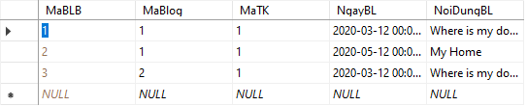

1. Bảng cơ sở dữ liệu về bình luận sản phẩm

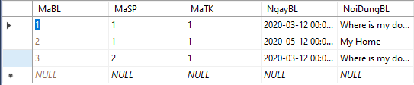

1. 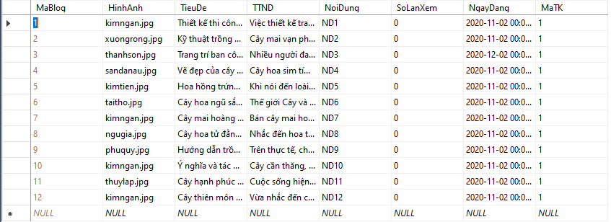Bảng cơ sở dữ liệu về blog
2. 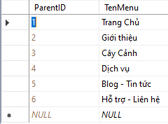Bảng cơ sở dữ liệu về menu
3. Bảng cơ sở dữ liệu về submenu

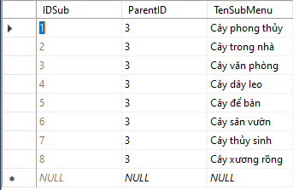

1. 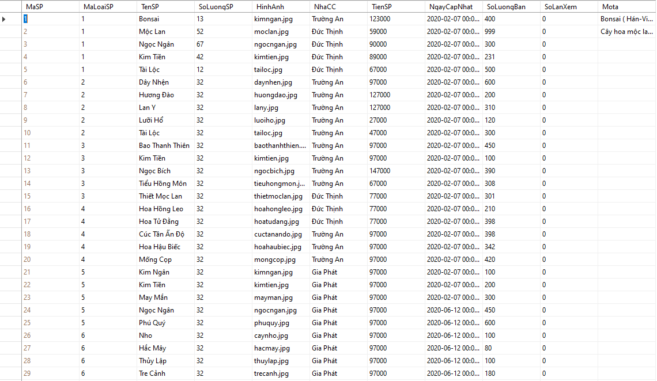Bảng cơ sở dữ liệu về sản phẩm
2. Bảng cơ sở dữ liệu về tài khoản

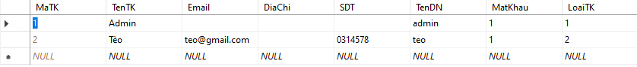

# CHƯƠNG 3: THIẾT KẾ CHƯƠNG TRÌNH

### Các trang Khách Hàng

### Trang Chủ

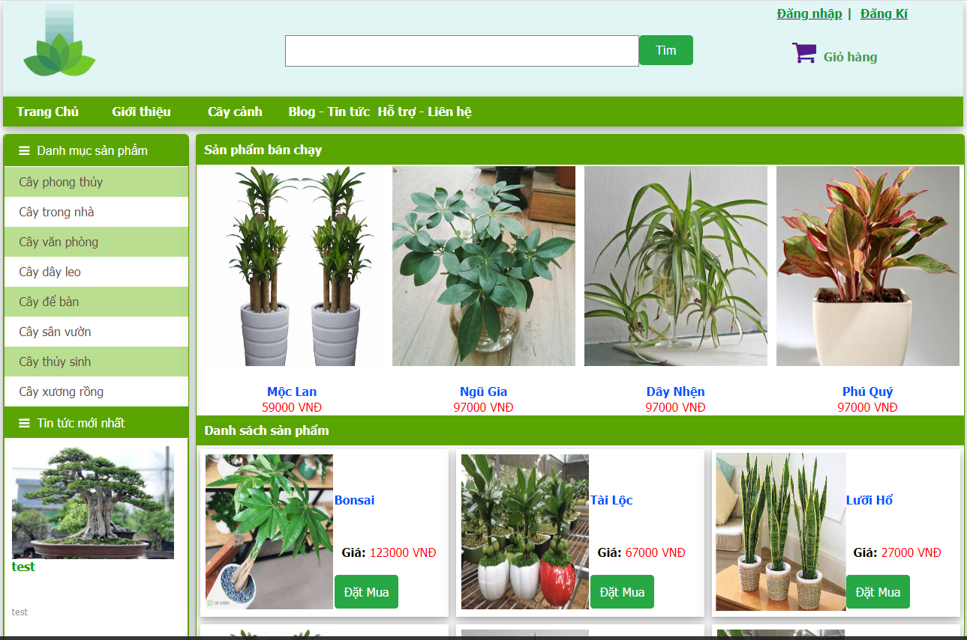

Hình 4: Giao diện Trang Chủ

### Trang Giới Thiệu

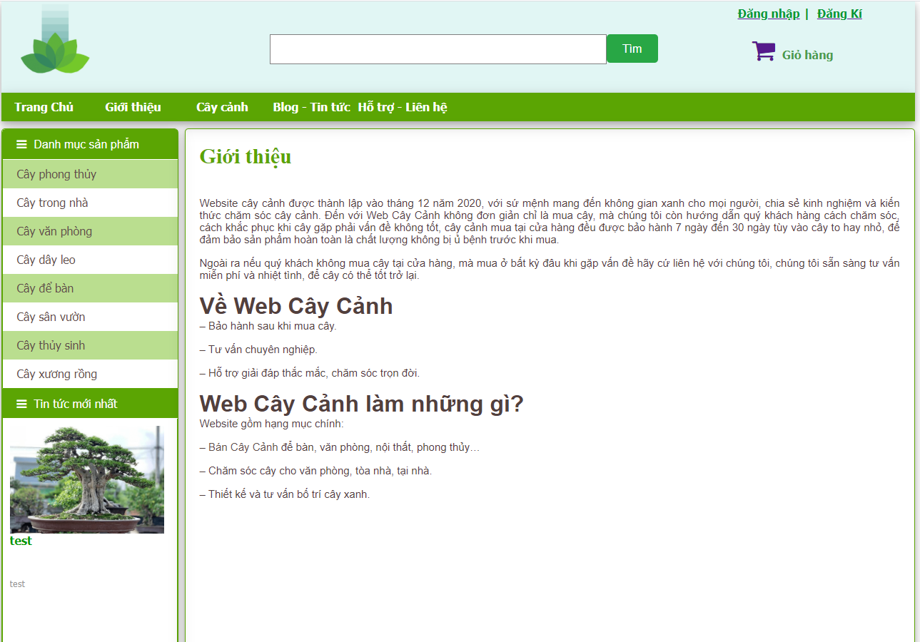

Hình 5: Giao diện Trang Giới Thiệu

### Trang Blog -Tin Tức

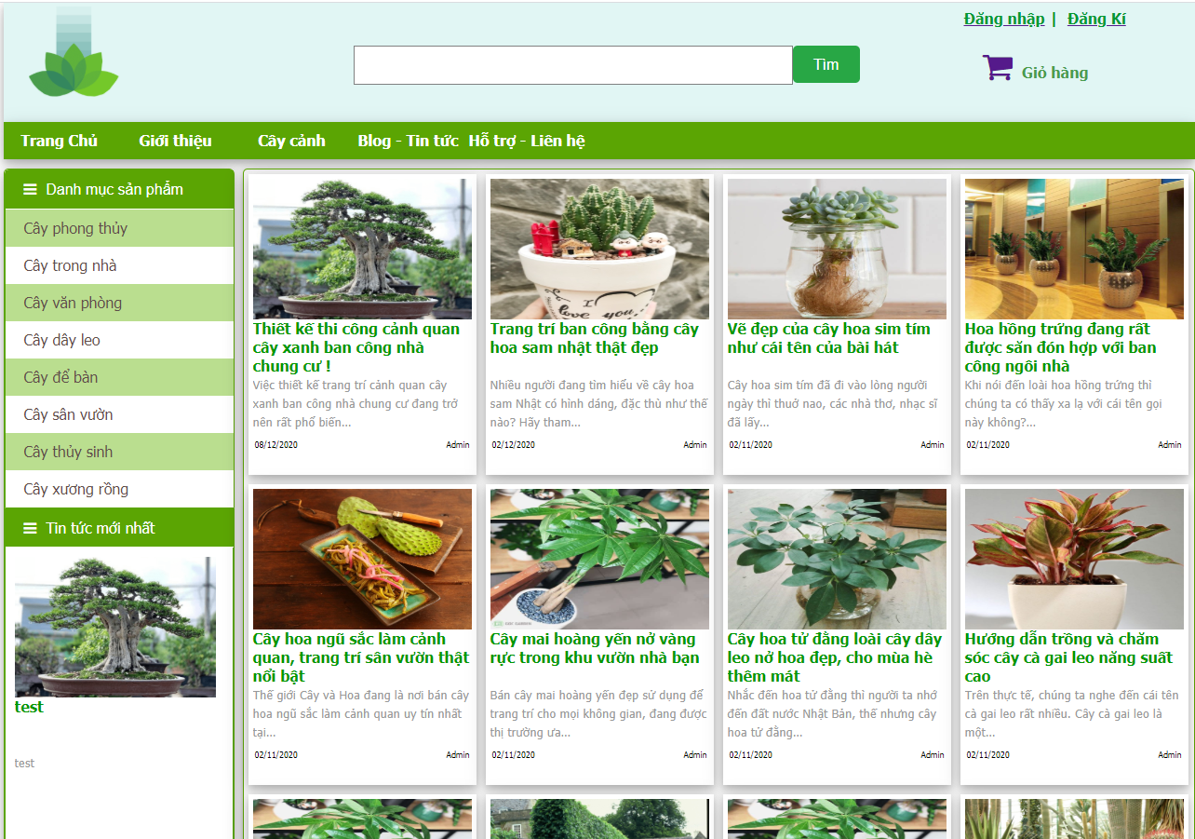

Hình 6: Giao diện Trang Blog – Tin tức

### Trang Hỗ Trợ - Liên Hệ

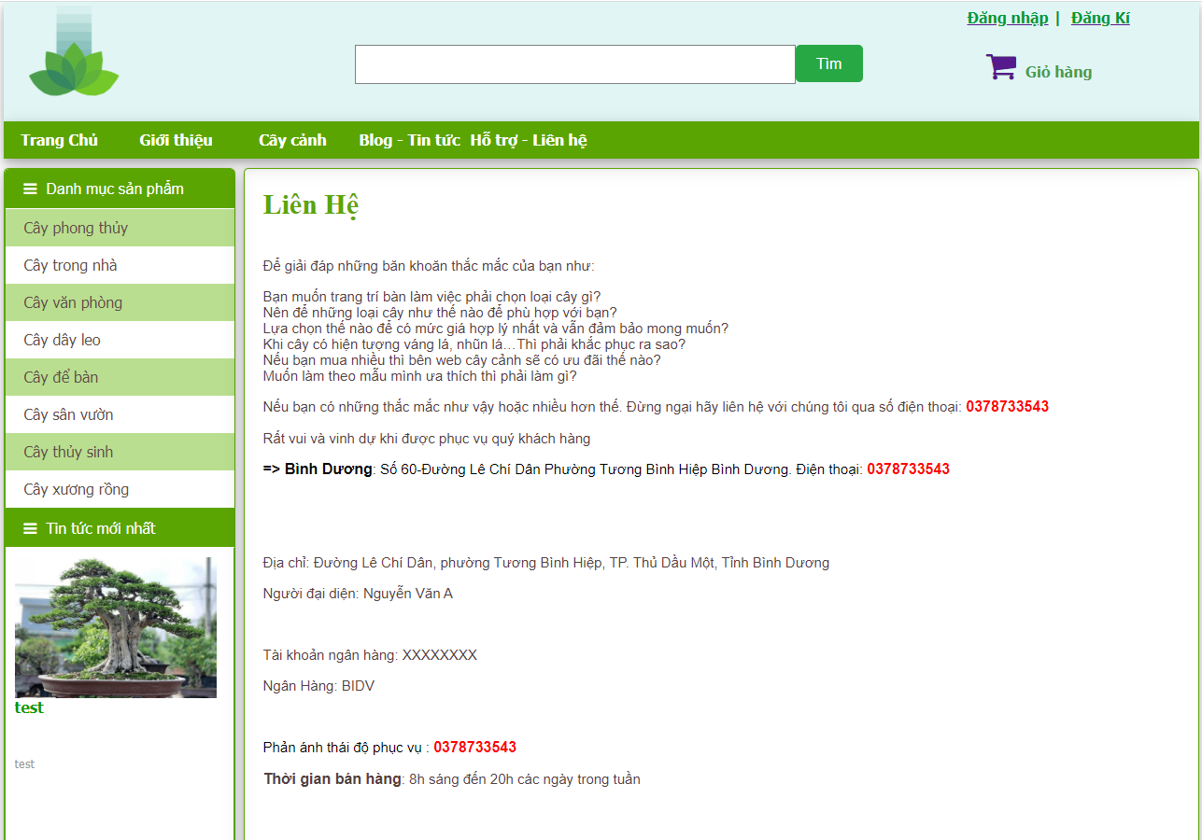

Hình 7: Giao diện Trang Hỗ trợ – Liên Hệ

### Trang Cây Phong Thủy

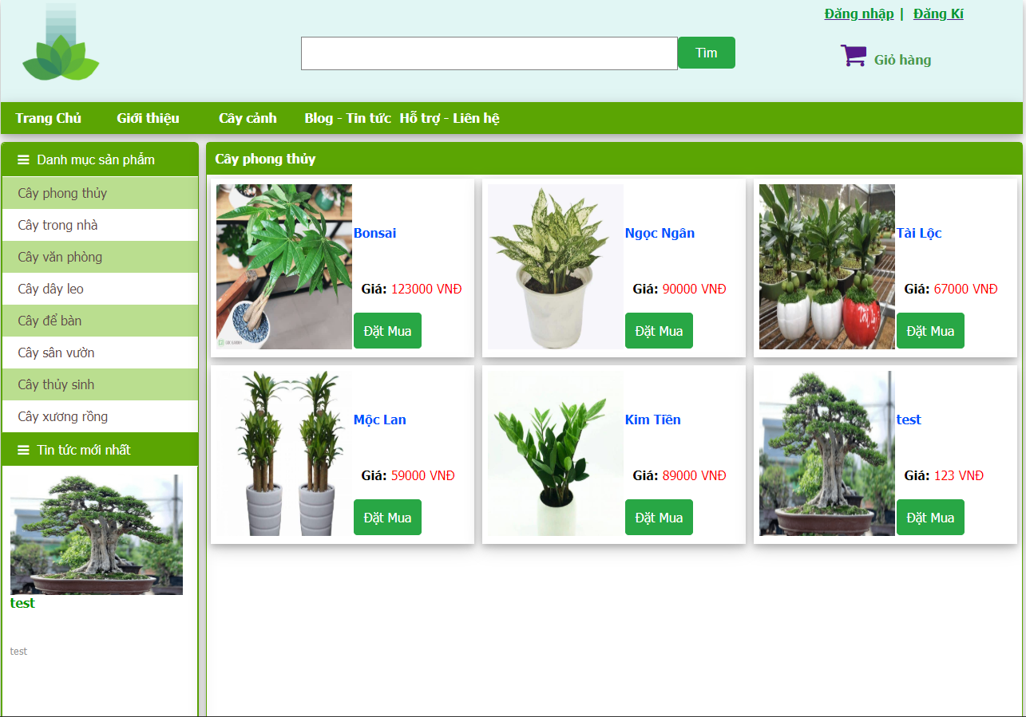

Hình 8: Giao diện Trang Cây Phong Thủy

### Trang Cây Trong Nhà

Hình 9: Giao diện Trang Cây Trong Nhà

### Trang Cây Văn Phòng

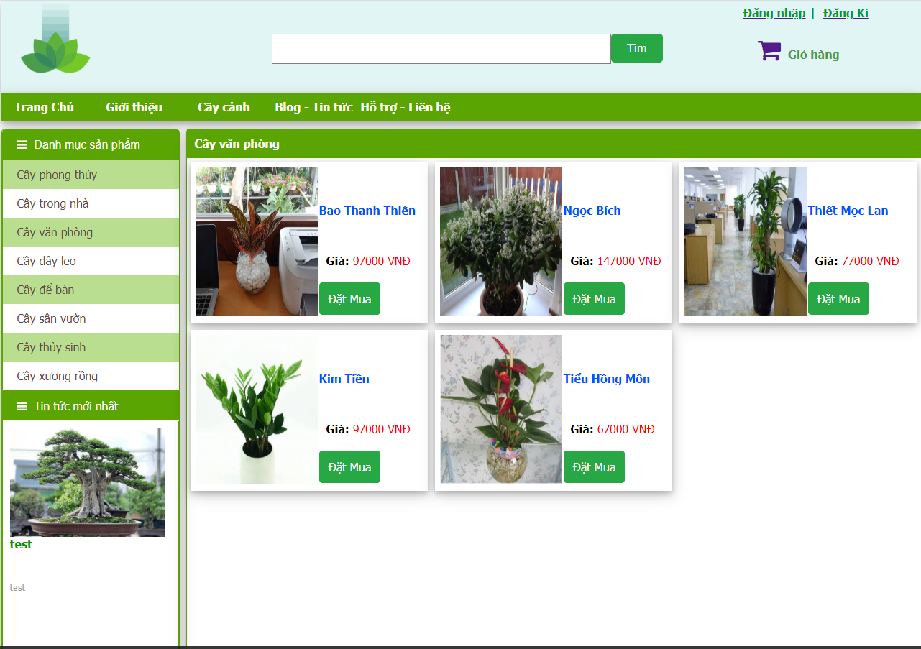

Hình 10: Giao diện Trang Cây Văn Phòng

### Trang Đăng Nhập

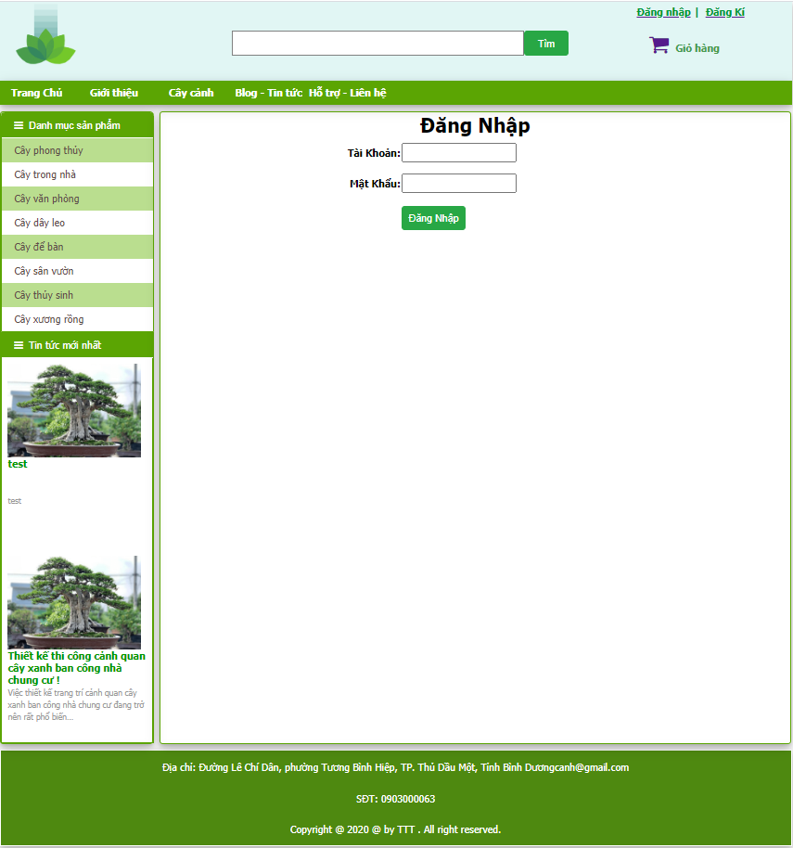

Hình 11: Giao diện Trang Đăng Nhập

### Trang Đăng Ký

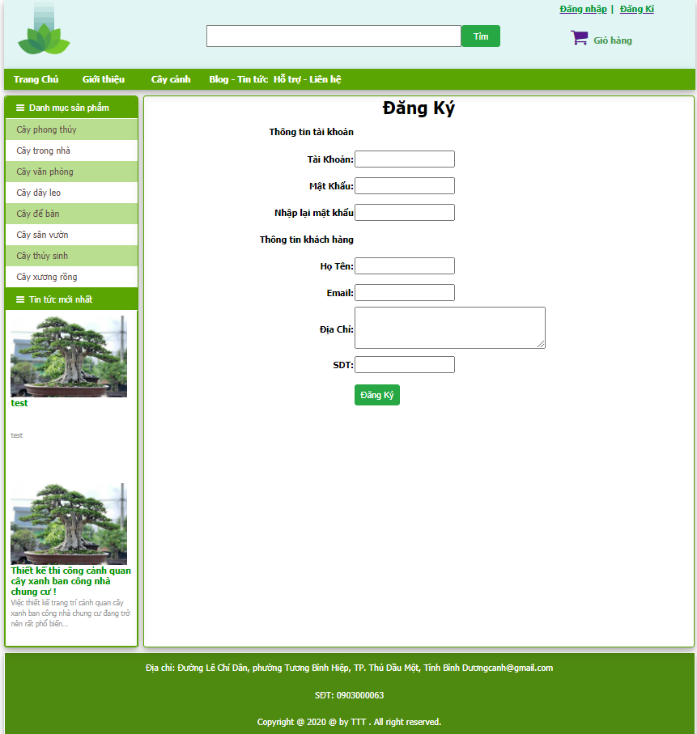

Hình 12: Giao diện Trang Đăng Ký

### Trang Chi Tiết Sản Phẩm

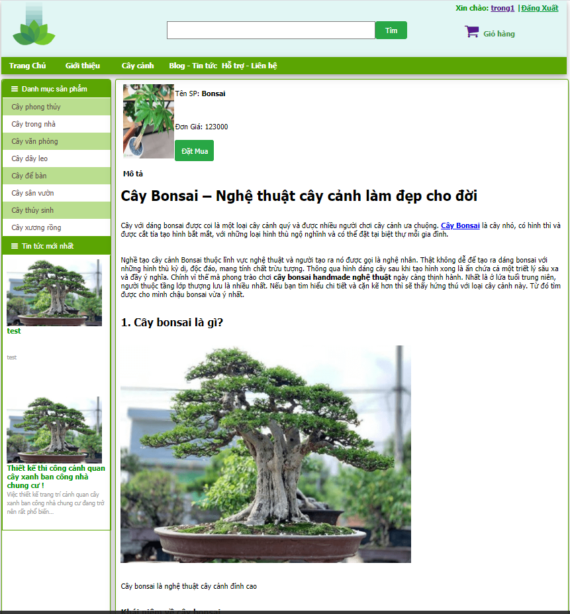

Hình 13: Giao diện Trang Chi Tiết Sản Phẩm (hình 1)

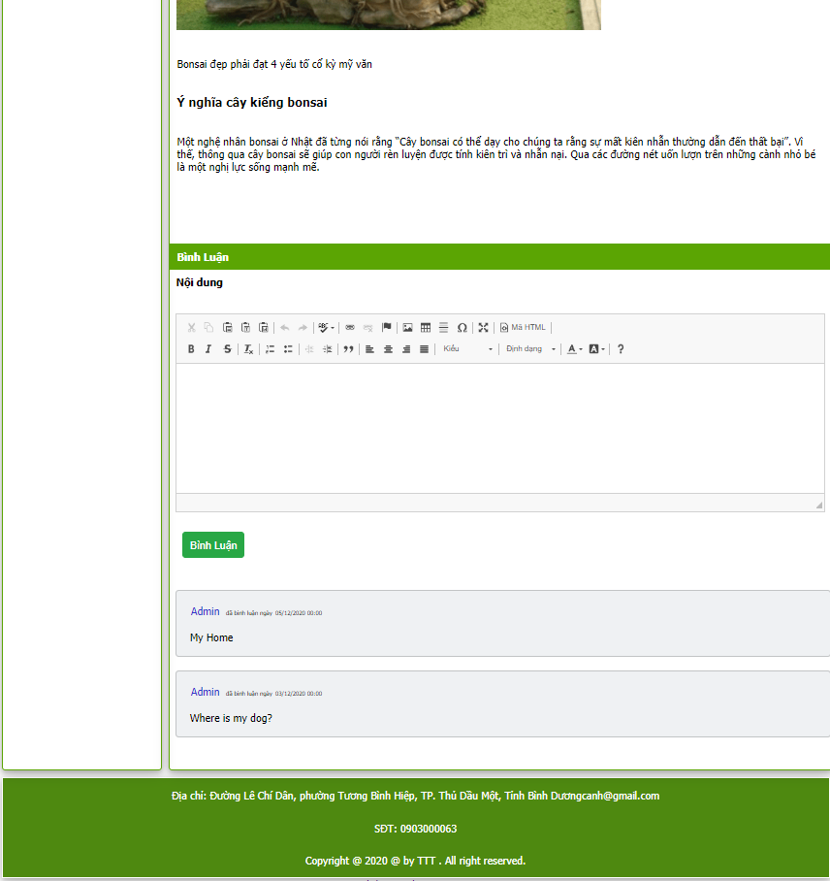

Hình 14: Giao diện Trang Chi Tiết Sản Phẩm (hình 2)

### Trang Giỏ Hàng

Hình 15: Giao diện Trang Giỏ Hàng

### Trang Thanh Toán

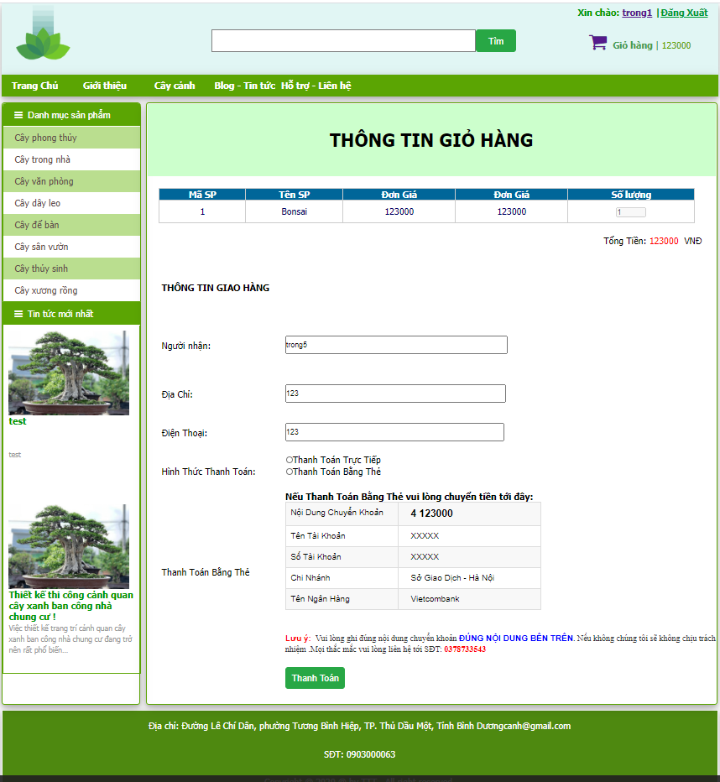

Hình 16: Giao diện Trang Thanh Toán

### Trang Quản Lý Thông Tin

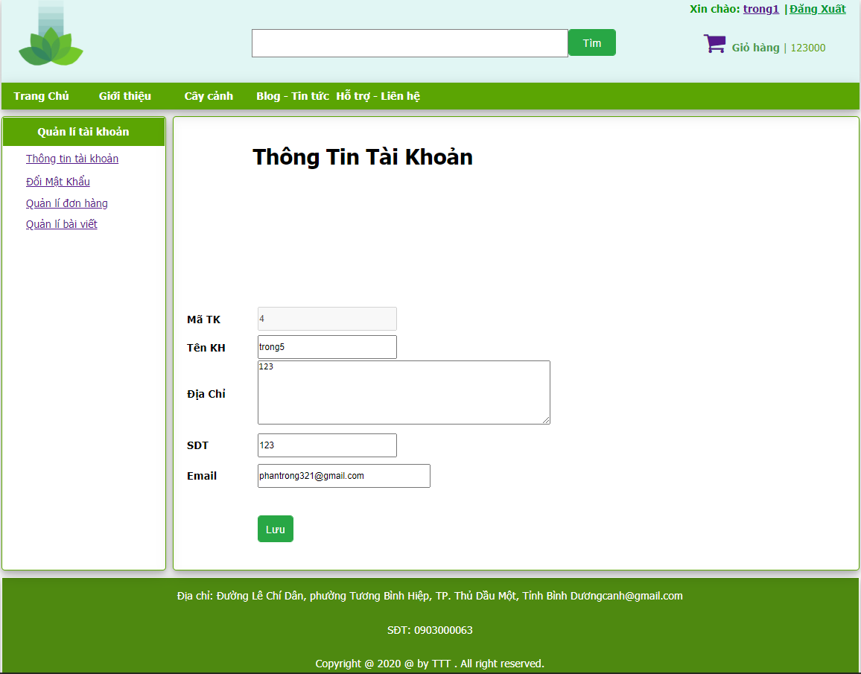

Hình 17: Giao diện Trang Quản Lý Thông Tin

### Trang Đổi Mật Khẩu

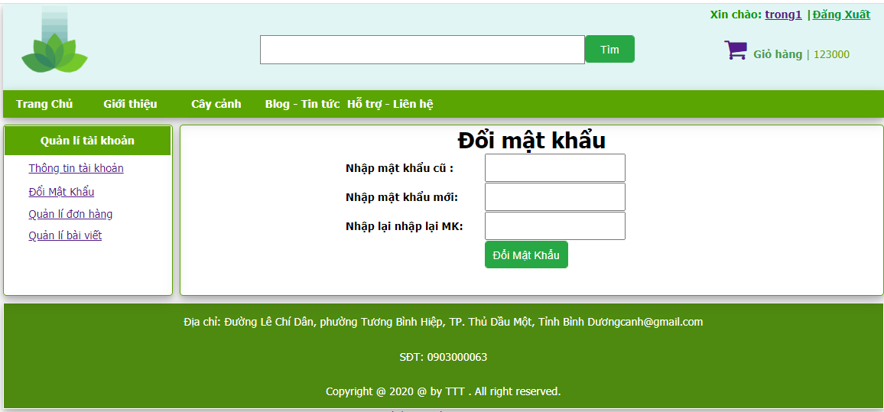

Hình 18: Giao diện Trang Đổi Mật Khẩu

### Trang Quản Lý Đơn Hàng

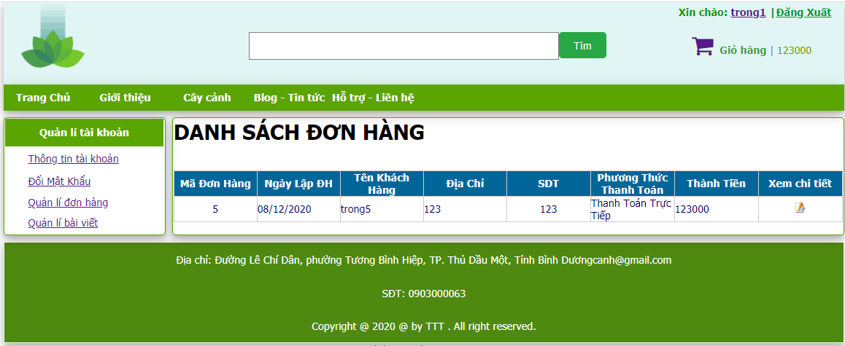

Hình 18: Giao diện Trang Quản Lý Đơn Hàng

### Trang Quản Lý Bài Viét

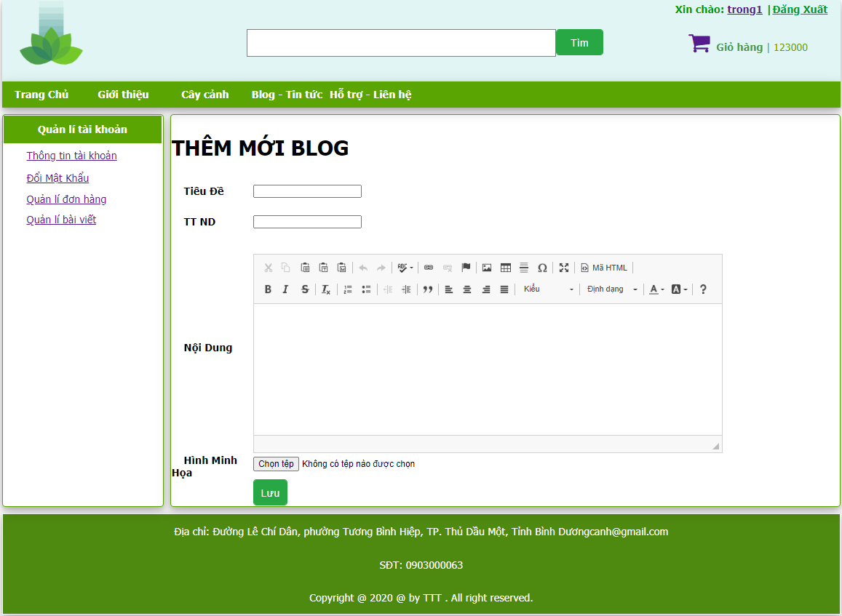

Hình 19: Giao diện Trang Quản Lý Bài Viết

### Các trang Quản Lý

### Trang Quản Lý Sản Phẩm

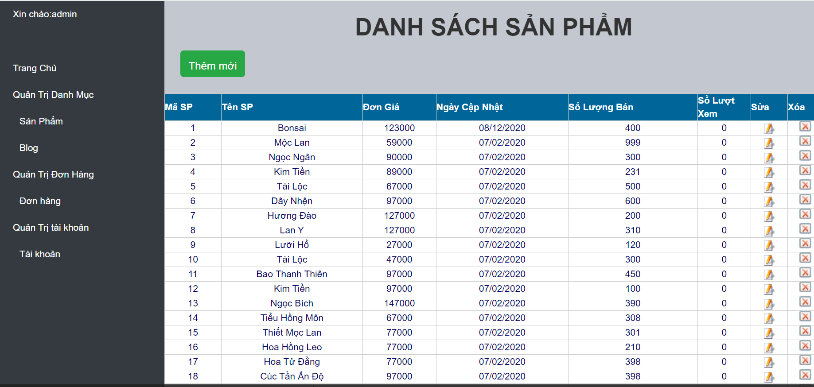

Hình 20: Giao diện Trang Quản Lý Sản Phẩm

### Trang Quản Lý Blog

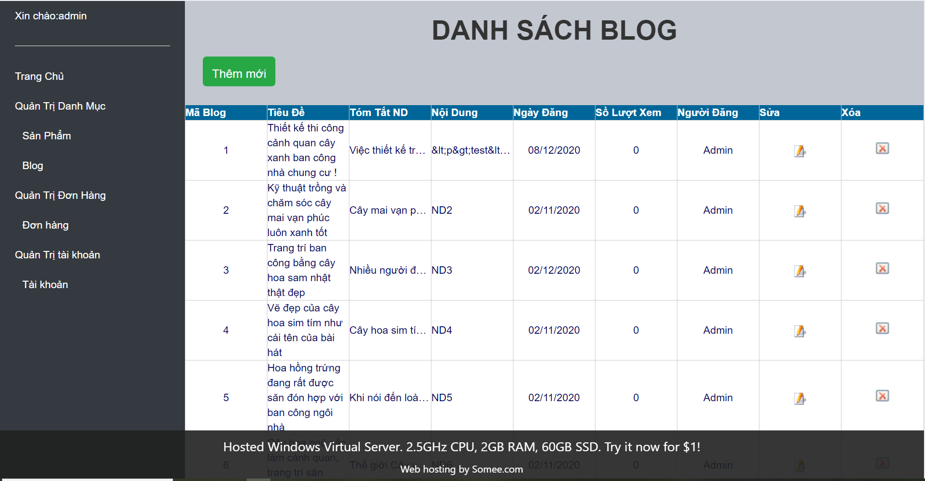

Hình 21: Giao diện Trang Quản Lý Blog

### Trang Quản Lý Đơn Hàng

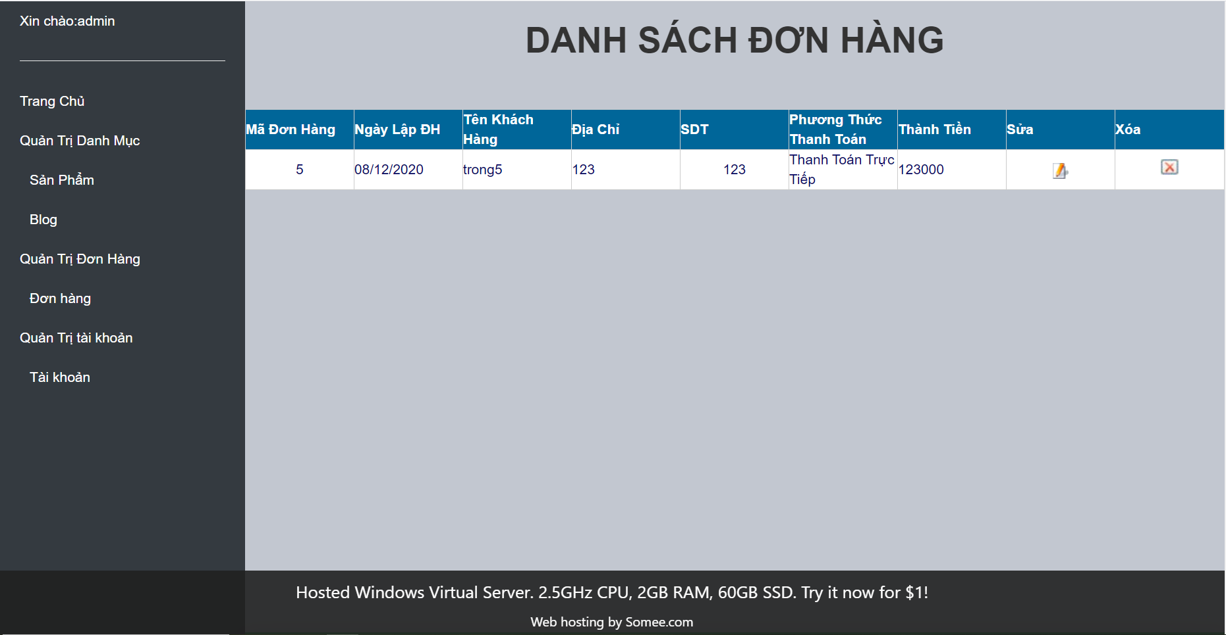

Hình 22: Giao diện Trang Quản Lý Đơn Hàng

### Trang Quản Lý Tài Khoản

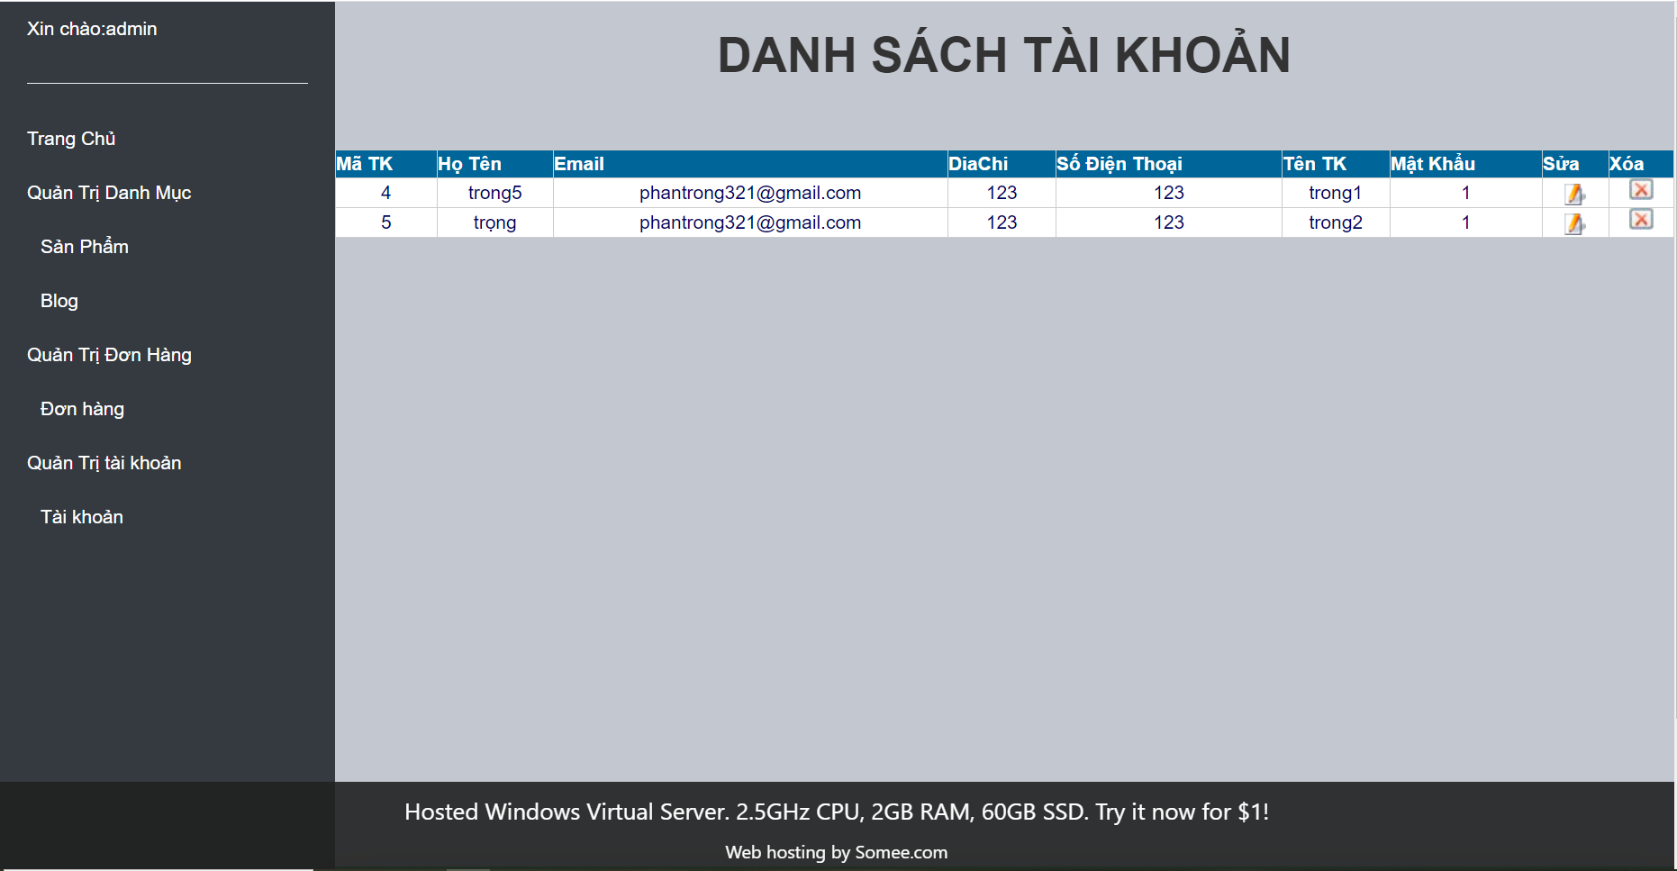

Hình 23: Giao diện Trang Quản Lý Tài Khoản

# KẾT LUẬN

Kết quả đạt được của nhóm là phân tích thiết kế hệ thống thông tin website mua bán và chăm sóc cây xanh trong và ngoài sân, thiết kế sơ đồ usecase, sơ đồ activity,, xây dựng chức năng đăng nhập, đăng xuất, đổi mật khẩu, chức năng tìm kiếm, cập nhật thông tin người dùng, tạo bài viết mới.

Báo cáo “Website mua bán và chăm sóc cây cảnh” được thiết kế trên phần mềm lập trình Visual Studio, cùng với Microsoft Visio thiết kế sơ đồ usecase và sơ đồ hoạt động, sql server management 18 để thiết kế cơ sở dữ liệu. Với các chức năng và cơ sở dữ liệu đã được nghiên cứu và quan sát kỹ lưỡng nên cho kết quả khá khả quan và hiệu quả.

Em xin cảm ơn các thầy cô trong viện kỹ thuật và công nghệ trường Đại học Thủ Dầu Một đã trang bị cho em những kiến ​​thức và hành trang cần thiết trong những năm qua để em có thể hoàn thành đồ án môn học này. Đặc biệt em xin chân thành cảm ơn thầy Trần Văn Hữu đã nhiệt tình hướng dẫn em thực hiện đề tài trong suốt thời gian qua. Xin chân thành cảm ơn. Tuy nhiên, do thời gian hoàn thành đề tài có hạn và kinh nghiệm chuyên sâu nên chúng tôi khó tránh khỏi những thiếu sót trong đề tài. Rất mong nhận được sự góp ý của thầy cô để đề tài được hoàn thiện hơn.

Hướng phát triển tiếp theo của trang phần mềm sẽ tiến tới bổ sung và tối ưu một số chức năng như cửa hàng bán dụng cụ làm vườn, danh sách đối tác cung cấp phụ kiện làm vườn, cải thiện cơ sở dữ liệu loài cây, ... làm phần mềm trở nên hoàn thiện hơn và nhiều chức năng hơn cho người dùng.

# TÀI LIỆU KHAM THẢO

**1. Sách**

**[1].** Business Model Generation: A Handbook for Visionaries, Game Changers, and Challengers by Alexander Osterwalder.

**[2].** Use Case Modeling 1st Edition by Kurt Bittner

**[3].** HTML and CSS: Design and Build Websites by Jon Duckett

**[4].** Don’t Make Me Think: A Common Sense Approach to Web Usability by Steve Krug

**[5]. Pro ASP.NET MVC 4 by** Adam Freeman and Steve Sanderson

**[6]. Microsoft .NET – Architecting Applications for the Enterprise by Dino Esposito**

**2. Webs**

**[1].** https://www.visual-paradigm.com/

**[2].** https://prototypr.io/

**[3].** https://trydesignlab.com/

**[4].** https://englishteststore.net/

**[5].** https://chainstack.com/

**[6].** <https://www.tutorialspoint.com/>

**[7].** <https://www.w3schools.com/>

**[8].** https://hiepsiit.com/